问题：
利用document.getElementById("dm").src=”1.png”;时无法改变img的src属性，出现304错误！
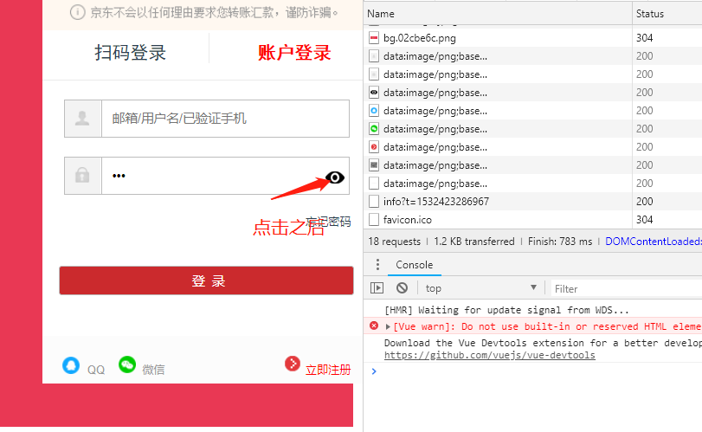
点击之后图片消失！
解决方法：（尽量不要改动DOM）
使用条件渲染：v-if 和v-else，根据条件选择渲染对象
